Luciano Dos Santos Cardoso Junior // 18207299

1.Introdução

O corpo de um inseto está envolto por uma cutícula quitinosa dividida por linhas transversais que delimitam suas partes, denominadas segmentos. Portanto, o corpo de um inseto corresponde a uma sucessão de segmentos ao longo do eixo principal do corpo. Os insetos provavelmente evoluíram a partir de anelídeos primitivos. Como os anelídeos apresentam o corpo dividido em anéis, os insetos conservaram esta característica, embora não tas acentuada.
Os segmentos do corpo dos insetos estão divididos em regiões bem definidas: cabeça, tórax e abdome. Na cabeça estão concentradas as peças bucais relacionadas com a ingestão de alimentos e os órgãos especiais dos sentidos. No tórax estão os órgãos locomotores: as pernas e as asas. No abdome, estão concentrados os órgãos reprodutores e também a sede de muitos processos metabólicos do corpo.

2. Suturas e áreas
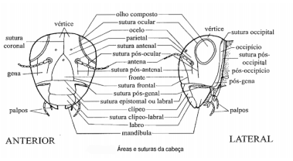
As principais suturas cefálicos sãs:

• Epicranial: na parte frontal da cabeça, em forma de Y invertido. O ramo único denomina-se sutura coronal e os ramos da bifurcação constituem as suturas. É a frontais partir da sutura epicranial que o inseto imaturo inicia o rompimento do velho tegumento na ecdise.
• Epistomal: separa o clipeo da fronte.
• Clípeo - lateral: separa o clipeo do lábio superior.
• Pós-geniais: uma de cada lado da cabeça , próximas às articulações das mandíbulas .
• Oculares: circundam os olhos compostos.
• POS-oculares: na parte inferior dos olhos até a base das mandíbulas .
• Antenas: circundam a base das antenas .
• pós-antenas: na base das antenas e orientam - se para as mandíbulas .
• Occipital : na parte posterior da cabeça .
• pós - occipital : atrás da occipital .

As principais áreas são :

• Vértice: é a área da cabeça que fica entre e atrás dos olhos, dorsalmente. É a porção mais elevada da cabeça .
• parietal: na parte superior da cabeça entre os olhos compostos, separadas pela sutura coronal .
• Fronte: área da cabeça que fica entre ou abaixo das suturas frontais. ventral mente é limitada pela sutura epistomal , sutura que fica entre a fronte e os clipes.
• Clipes: área que fica entre a fronte e o labro, geralmente com forma retangular ou quadrangular . Nunca se articula com a fronte com a qual está intimamente unido.
• Gema: área que fica abaixo e atrás dos olhos.
• pós - gema: na base do arco occipital.
• Occipíeio ou arco occipital: área que ocupa quase toda a parte posterior da cabeça . Está separada do vértice e das gemas pela sutura occipital. Possui forma de um arco.

3. Apêndices moveis.

3.1 Aparelho bucal

As peças bucais são apêndices móveis e sensoriais, destinados em geral à alimentação dos insetos. Ao conjunto de peças bucais denominamos aparelho bucal, existem as :

• Labro : esclerito móvel . articulado na margem inferior do clipes .
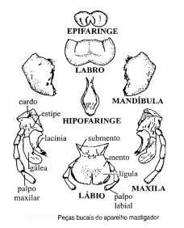
• Mandíbulas : formam um par , muito esclerotinisardas e rãs segmentadas , situadas logo atrás do labro . Movem - se lateralmente . Ausentes ou vestigiais em alguns insetos .
• Maxilas : estruturas situadas atrás das mandíbulas . Divididas em vários escleritos bem marcados : cardo , estipe , gálea . Iacínia , palpo maxilar .
• Lábio : lábio ou lábio inferior é uma estrutura ímpar e corresponde ao segundo par de maxilas fundidas ao longo do meio para formar uma estrutura simples e funcional .
• Hipofaringe: é uma estrutura curta , em forma de língua , sem cerdas, situada logo em frente ou acima do lábio e entre as maxilas.
• Epifaringe: localizada na parte interna ou ventral do labro . É constituída por uma dobra membranosa recoberta por pelos sensoriais, com funções gustativas.

Os aparelhos bucais podem ser reunidos em dois grupos mastigador e sugador:

• Mastigador: também denominado triturador. Considerando o aparelho bucal mais primitivo.
• Sugador: os insetos com este tipo de aparelho bucal não mastigam o alimento . Suas peças bucais são alongadas
Os aparelhos bucais do tipo sugador podem ser agrupados em três tipos :
- Picador - sugador
- Sugador - maxilar
- sugador - lambedor

3.2 Antenas

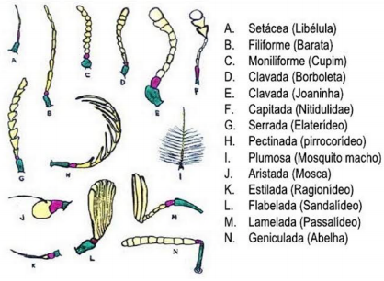
São um par de apêndices alongados, segmentados , móveis e fixos entre os olhos com - postos ou mais abaixo . Estão presentes em quase todos os insetos . têm punção sensorial e agem como órgão tátil , olfativo e em alguns casos como órgão auditivo. Apresenta três partes : escapo , pedicelos e flagelo .
Apresentam vários tipos:

4. Apêndices fixos

4.1 Ocelos

São três olhos não fretados localizados em geral entre os olhos compostos e dispostos em triângulo. Acredita-se que os ocelos funcionem como órgãos de reforço da visão, aumentando a sensibilidade dos olhos compostos.

4.2 Olhos Compostos

Em geral são grandes e imóveis. Composto por omatídeos.

Referencias

Entomologia didática, Buzzi // UFPR
Entomologia Agrícola, Gallo // FEALQ
Princípios integrados de zoologia, Hickman // UFPR
Aula(desse e do outro semestre, e meu outro relatorio)

